关于变更中山市东凤镇吉昌村股份合作经济联合社用地规划条件公示的通告

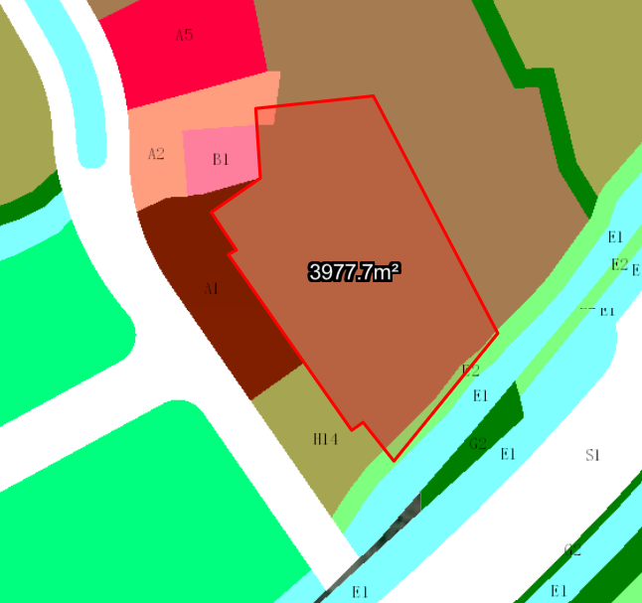Error: Reference source not found
用地位置示意图

不动产权证号为粤（2024）中山市不动产权第0651714号集体出让用地，位于中山市东凤镇吉昌村，用地面积为3977.70平方米，土地用途为工业，土地使用权人为中山市东凤镇吉昌村股份合作经济联合社。现土地使用权人申请变更该宗用地规划条件，我局已受理其申请，根据公开、公平、公正原则，对该宗地规划条件变更进行公示。
变更前用地规划条件
该用地为国有出让用地，土地出让合同指标：
容积率：1.5
建筑密度：40%
绿地率：25%
建筑限高：24米。
- 变更后用地规划条件
用地性质：一类工业用地
容积率：1.5-3.5
建筑密度：35-60%
绿地率：10-15%
建筑限高：产业用房限高50米，配套设施建筑限高100米。
根据《中华人民共和国城乡规划法》相关规定，现将该事项予以公示，公示时间为本通告发布之日起的十日内。在公示期内如对上述事项有意见或建议，请使用真实姓名及联系方式，以书面形式反馈到以下地址：中山市小榄镇民安中路138号中山市自然资源局第二分局，逾期视为无异议。
联系人：刘先生，联系电话：22608805

